Abteilung Turnen und Gymnastik
Abteilungsleitung Turnen Karina Baki
stellvertretenden Abteilungsleitung Turnen Tom Arendt
Spartenleitung Gymnastik Petra Jäger
stellvertretenden Spartenleitung Gymnastik Steffi Arendt
Kassiers/Kassiererin Micha Wöhr
Kassenprüfers/der Kassenprüferin Jannika Oßkopp
Schriftführers/der Schriftführerin Claudia Johannaber
Presseverantwortlichen Jannika Oßkopp
Jugendleiters/der Jugendleiterin Jana Waldenmaier

Eltern-Kind-Turnen:
Im Eltern-Kind-Turnen haben wir aktuell ca. 40 Kinder mit ihren Eltern oder Großeltern, die montags entweder von 15-16 Uhr oder von 16-17 Uhr in die Halle kommen. Die Kinder sind im Alter von 2,5 - 4,5 Jahre. Zurzeit besteht eine Warteliste, da die Nachfrage sehr hoch ist.
Es werden die grundlegenden motorischen Fertigkeiten wie Hangeln, Balancieren, Springen, Stützen, Rollen, Klettern und vieles mehr erlernt und gefestigt. Neben interessanten Geräteaufbauten und Bewegungslandschaften werden auch Lieder, Fingerspiele, oder Bewegungstänze geübt, was dieses Turnangebot so vielseitig macht. Mit dem Eltern-Kind-Turnen wird ein guter Grundstein für alle weiteren Sportarten gelegt und der Übergang in das zukünftig selbständige Sporttreiben wird damit erleichtert.
Trainerinnen: Tina B. und Pia L.
Kleinkind- und Vorschulturnen:
Während Corona sind die Teilnehmerzahlen enorm zurückgegangen, daher wurden die Stunden vom Kleinkind- und Vorschulturnen zusammengefasst. Seit Anfang 2023 haben wir wieder größeren Zulauf und mussten viele Kinder auf die Warteliste setzen.
Seit September 2023 wurden die Stunden wieder aufgeteilt. Von 16-17 Uhr findet das Kleinkindturnen statt. Die Kinder kommen ab 4,5 Jahren ohne Begleitperson zu uns. Momentan haben wir 15 Kinder in der Gruppe und bis zu den Sommerferien kommen noch einige Kinder vom Eltern-Kind-Turnen dazu.
Von 17-18 Uhr kommen die Vorschulkinder (ab 5,5 Jahren) in die Halle. Hier haben wir 25 Kinder in der Gruppe. In den Stunden fördern wir die motorischen Fähigkeiten, die soziale Kompetenz und die Persönlichkeitsentwicklung der Kinder. Im Vordergrund steht der Spaß an der Bewegung.
Trainerinnen: Tanja G. , Jessica J. , Tanja W. , Sophie G. , Emily B.
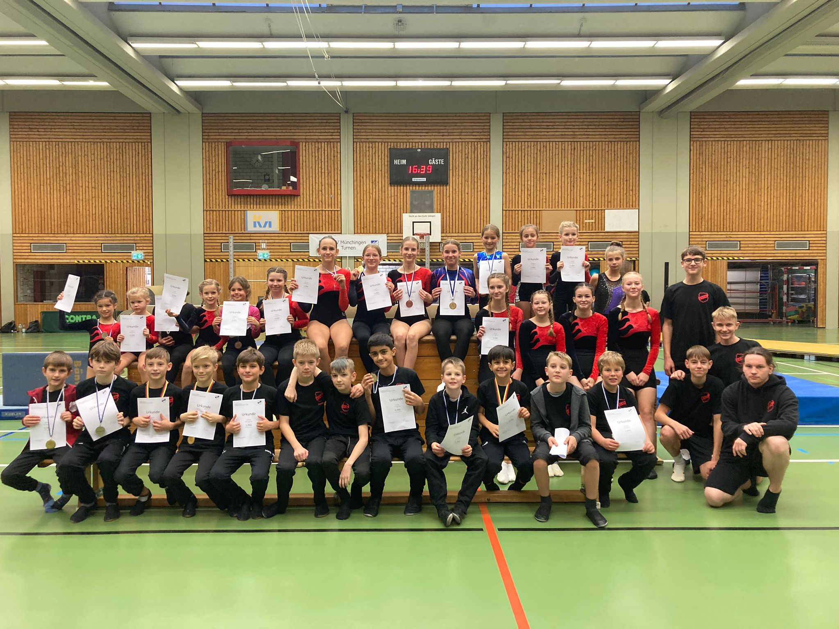
Bild: Karina B. - Vereinsmeisterschaften
Mädchenturnen 1.-4. Klasse:
Das Training findet mittwochs zwischen 17:15 Uhr und 18:45 Uhr statt. Im Schnitt kommen jede Woche ca. 25 Mädchen zu uns. Durch unseren Trainerinnenzuwachs seit Anfang des Schuljahres haben wir die Möglichkeit den Mädels in kleineren Gruppen viel Abwechslung zu bieten und uns an die unterschiedlichen Leistungsniveaus der breitgefächerten Altersgruppe anzupassen. Wir fokussieren uns darauf den Grundschülerinnen grundsätzlich Körperspannung und verschiedene Turnelemente an unterschiedlichen Geräten näherzubringen. Uns geht es darum, dass sie sich bewegen und Spaß daran haben.
Trainerinnen: Steffi T., Jannika O., Anja R., Pia H.
Mädchenturnen ab Klasse 5:
Momentan sind 12 Mädchen von 11-18 Jahren in der Gruppe. Wir treffen uns mittwochs von
18:45-20:00 Uhr zum gemeinsamen Training. Wir üben die verschiedenen Elemente an den Geräten und gestalten unsere Turnstunde sehr unterschiedlich. Wir sind eine Breitensportgruppe und das Wichtigste ist, dass die Mädchen mit einem Lächeln aus der Halle gehen. Ab und zu besuchen wir auch einen Wettkampf: 2023 waren wir beim Gaukinderturnfest in Münchingen und beim Landeskinderturnfest in Esslingen. Außerdem nehmen wir an den Ausflügen der Turn-Jugend teil, die unsere Jugendleiterin organisiert.

Trainerinnen: Tanja G. , Anja R.
Mädchen Leistungsturnen / Wettkampfgruppe:
Wir haben nach einer sehr erfolgreichen Talentsichtung im Feb 24 sechs neue Mädchen aufnehmen können. Es sind nun zwischen 15 und 20 Kinder die freitags von 17:15 bis 19:45 trainieren. Die Altersspanne reicht von 5-16 Jahren. Nach einem halbstündigen Aufwärmtraining wird an verschiedenen Geräten die P-Übungen trainiert, so dass wir fit für die Wettkämpfe sind.
Wir starten an mehreren Wettkämpfen im Jahr u.a. beim Gaukinderturnfest und beim
2Plus2-Wettkampf. 2023 waren wir auch auf dem Landeskinderturnfest und haben erfolgreich bei den Vereinsmeisterschaften geturnt.
Außerdem gestalten wir den 1. Mai mit einem Auftritt auf dem Marktplatz.

Trainerinnen: Britta S., Kathi K.
Jungsturnen
2023 haben wir eine stabile Gruppe von ca. 12-15 Jungs im Alter von 6-12 Jahren, die jeden Freitag von 16:30-18:00 Uhr in die Seedammhalle zum Trainieren kommen.
Nach dem Aufbau von 2 bis 3 Geräten, wie z.B. dem Boden, dem Kasten (Sprung), das Mini-Trampolin, dem Reck oder dem Barren, wird ein ca. 20-minütiges Aufwärmtraining absolviert, dass vor allem Kraft- und Körperspannungsübungen beinhaltet, aber auch das Dehnen nicht zu kurz kommen lässt. Anschließend werden die Jungs in kleinere Gruppen und auf die aufgebauten Geräte aufgeteilt. Nach ca. 15 min. wird das Gerät gewechselt. Nach dem Abbau wird ab und zu noch ein Abschlussspiel gespielt. Je nachdem wieviel Zeit noch bleibt.
Teilnahme an Wettkämpfen:
Gaukinderturnfest in Münchingen
Landeskinderturnfest in Esslingen
Vereinsmeisterschaften
Vorführung an der Weihnachtsfeier
Trainer: Karina B. , Claudi J. , Lukas L. , Leo M. , Henrik B.
Gruppe Trampolin weiblich:
Die Trampolingruppe der Mädchen hat sich im letzten Jahr deutlich verkleinert. Sowohl in der Anzahl der Athletinnen als auch Trainer. Da Emily auf Grund der Schule und Caro durch persönliche Gründe nur noch unregelmäßig unterstützen können, betreuen hauptsächlich Steffi und Tom das Training montags von 16:45 bis 19:00 Uhr. Mit steigendem Alter der Athletinnen steigen die Anforderungen und Anzahl der Nachmittagseinheiten in der Schule und auch die Freizeitaktivitäten verändern sich. So haben Laura, Mona, Julia, Eva, und Liz im letzten Jahr leider die Gruppe verlassen. Neu hinzugekommen sind Luiza, Hanna und Zaryna. Die Highlights für die Trampolin-Turnerinnen in 2023 waren die Teilnahme am Landeskinderturnfest, an den Vereinsmeisterschaften und der Auftritt bei der Weihnachtsfeier.
Die Erfolge unseres Trampolin-Talentes Maya konnten sich 2023 mehr als sehen lassen. Neben dem Erreichen des Finales beim Flower-Cup in Amsterdam und Platz 3 beim Cup of Friendship in Tschechien war ihr größter Erfolg im letzten Jahr der zweite Platz bei der Deutschen Meisterschaft im Trampolin Synchron in Stuttgart (Bild unten auf der rechten Seite). Mit diesen Erfolgen, hartem Training und einem hervorragenden Abschneiden von Maya beim Bundeskadertest wurde Maya für 2024 in den Bundeskader berufen. Um Maya weiterhin alle Möglichkeiten und die für dieses Niveau notwendige Unterstützung bieten zu können, wird sie ab 2024 für den TB Ruit, einem der größten Trampolinvereine in Württemberg, starten.
Trainer: Tom A. , Steffi S.
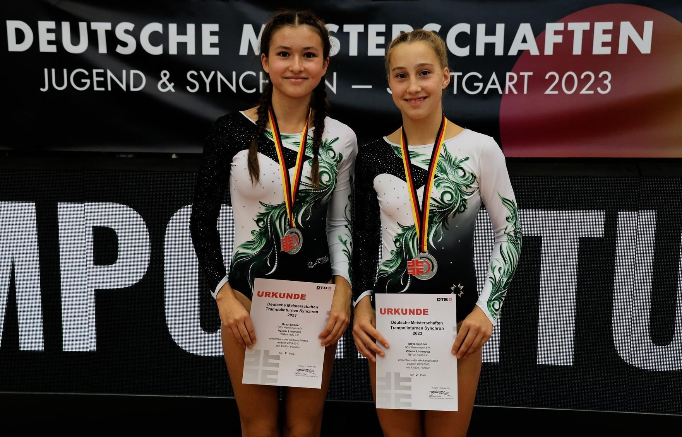
Bild: Tom A.
Gruppe Trampolin männlich:

Donnerstagsgruppe:
Teilnehmer: 6-8
Alter: 11-16
Wann: Jede Woche von 17:30 Uhr bis 19:30Uhr
Mit der Gruppe trainiere ich Trampolin und versuche die Jungs auf Wettkampfniveau zu bekommen. Somit mache ich, mit der Unterstützung von Lukas und Andreas, Krafttraining, Spannungstraining und üben neue Sprünge.

Freitagsgruppe:
Teilnehmer: ca.7
Alter: 13 – 17
Wann: Alle zwei Wochen von 18 Uhr bis 20 Uhr
Mit dieser Gruppe übe ich meist nur neue Sprünge und bauen Kraft auf. Seit neustem machen wir auch immer mal wieder Geräteturnen, da dies zur Verbesserung der Spannung führt.
Die meisten Jungs von der Gruppe sind auch donnerstags dabei.

Wettkampf/Turnier: Teilnahme an den Vereinsmeisterschaften und am Landeskinderturnfest 2023 in Esslingen, bei dem Leon R. den 3. Platz in seiner Altersgruppe erzielt hat. (Bild unten ganz rechts)

Trainer: Felix K. , Micha W. , Lukas L.
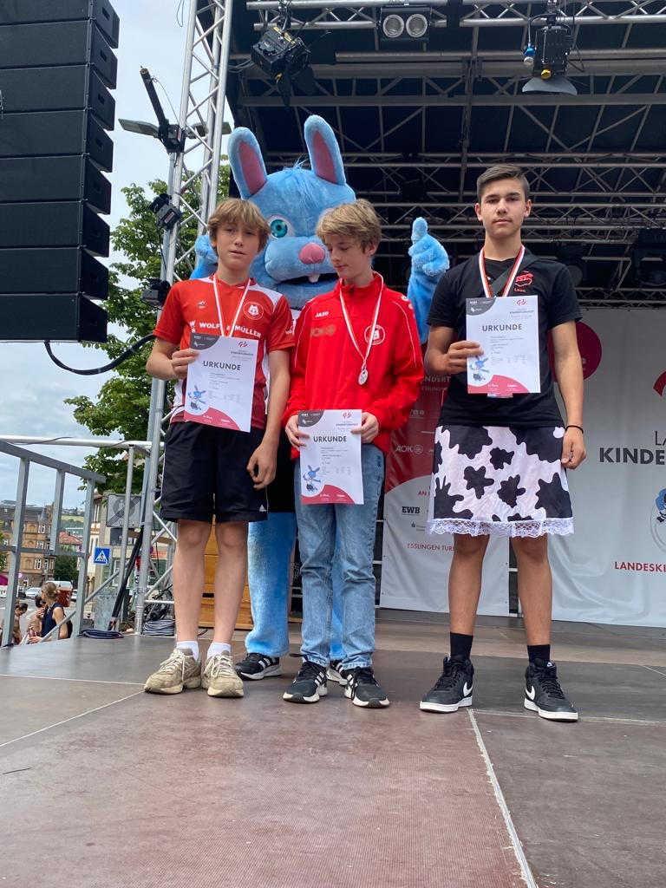
Bild: Karina B.

Ü18 Trampolin Gruppe:

Jeden Donnerstagabend treffen sich 5-8 junggebliebene um von 20-22 Uhr die Halle unsicher zu machen. Nach eine ausgiebigem Aufwärmspiel oder Aufwärmtraining geht es auf die Trampoline. Der Spaß und die Gemeinschaft stehen auf jeden Fall im Vordergrund.

Bei der Weihnachtsfeier haben wir mit 2 Beiträgen zur allgemeinen Erheiterung beigetragen

Trainer: Tom A. , Micha W.
Ü18-Turnen:
Im Ü18-Turnen trainieren wir jeden Freitag von 17:30-20:00 Uhr in einer kleinen gemischten Gruppe hauptsächlich auf der Airtrack verschiedene Turnelemente. Ab und an turnen wir auch am Stufenbarren, Sprung oder am Balken.
An Wettkämpfen nehmen wir nicht mehr teil, aber jeder Einzelne ist fleißig am Erlernen neuer Elemente. Wir trainieren aus der Freude am Turnen und möchten unser Leistungsniveau halten und verbessern.
Trainer: Janina K.
Step Aerobic:
Hinter den Steppern liegt ein sehr erfolgreiches Jahr. Wir haben uns zahlenmäßig mehr als stabilisiert. Das Jahr war geprägt von einem ordentlichen Zulauf. Mittlerweile sind wir eine gemischte Truppe - nicht nur Frauen - von 21 Aktiven, die jeden Mittwoch ab 20 Uhr zu fetziger Musik Elvis fröhlichen Ansagen folgen und nach einer Stunde voller Aktivität gut durchgeschwitzt sind.
Trainerin: Elvi Z., (Ansprechpartnerin: Renate V.)
Bericht aus der Abteilung Gymnastik:
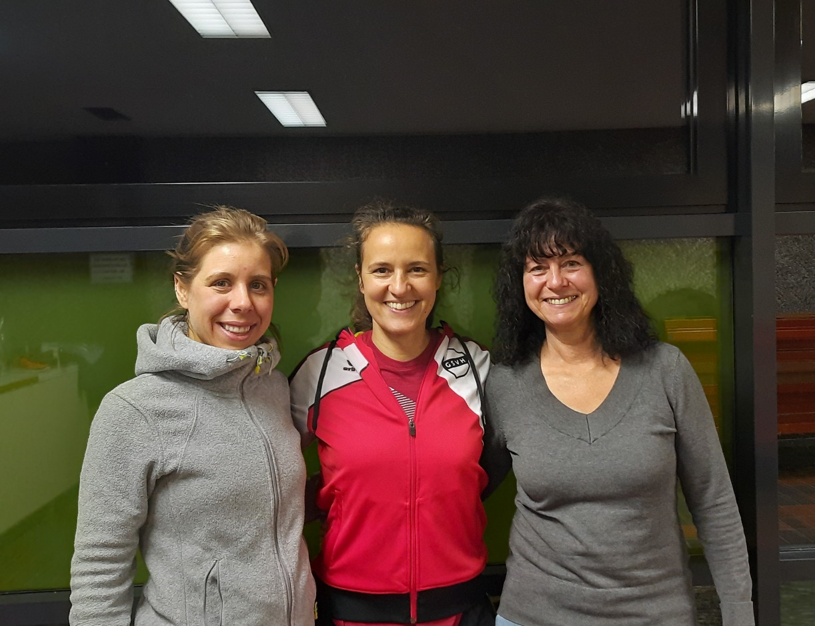
Bild: Petra J.
Die Zusammenarbeit unserer drei Trainerinnen klappt hervorragend und in den Kursen sieht
es wie folgt aus:
In Anitas beiden Frauengymnastikkursen montags und donnerstags sporteln jeweils zwischen 30 und 40 Damen, viele bleiben direkt in beiden Kursen.
Im Seniorinnenkurs nehmen im Schnitt zwischen 12 und 15 Damen teil.
Steffi und Katharina wechseln sich bei den Dienstagskursen ab und bringen hier in den drei Kursen im Schnitt 80 Teilnehmer (männlich und weiblich) zum Schwitzen - auch hier haben wir ein paar Teilnehmer, die in zwei oder sogar in alle drei Kurse hintereinander kommen.
Wir freuen uns weiterhin über viele Schnupperteilnehmer und noch mehr Gymnastikfreunde!

Trainerinnen: Katharina H. , Steffi A. , Anita N.

Jahresbericht Kinder-Karate:

In unser erstes Karate-Jahr als Unterabteilung der Turnabteilung beim GSV Hemmingen sind wir mit 48 Kinder gestartet. Unsere jüngsten Karate-Kids sind 5 Jahre und unsere Ältesten 12 Jahre alt. Trainiert wird immer mittwochs in der Seedammhalle, nach Alter aufgeteilt, in zwei Trainingsgruppen.
Im vergangenen Jahr stand der Fokus in der Gruppenfindung, dem Vermitteln der Karatewerte; wie bspw. Respekt, Disziplin und Mut sowie dem Erlernen der ersten Karate-Grundtechniken.
Im März stellten sich die Kinder beider Gruppen ihrer ersten Gürtelprüfung. Als Prüfer kam Uwe Careni (u.a. A-Prüfer im Deutschen Karate Verband) nach Hemmingen. Unsere 47 Prüflinge hatten sich wochenlang intensiv auf diesen Prüfungstag vorbereitet. Die Nervosität und Anspannung bei den Kids, Trainern und Eltern war groß. Nach drei Stunden war die Erleichterung in den Gesichtern abzulesen. Überglücklich konnten alle Kinder Ihren ersten Gürtel zum 9. Kyu (weiß/gelben Gürtel) sowie 9 Kinder ihren Gürtel zum 8. Kyu (gelber Gürtel) in Empfang nehmen. Das Fazit des Prüfers: „Die Kinder verfügen alle über eine gute Basis an Grundkenntnisse, welche sie in den nächsten Jahren weiter vertiefen
müssen“.
Am großen Buffet (von den Eltern liebevoll gestaltet), konnten die Kinder im Anschluss noch
schlemmen und gemeinsam mit ihren Karate-Freunden und Eltern die Prüfung review passieren lassen.
Als weiteres Highlight fand im Dezember die erste „KiKa Weihnachtsolympiade“ statt. Für dieses Event wurde an einem Samstag die Seedammhalle reserviert. Neben dem Trainerteam waren 15 Helferinnen und Helfer im Einsatz, 40 hochmotivierte Kinder, eine große Halle mit 10 unterschiedlich aufgebauten Stationen, 80 Hot-Dogs und jede Menge selbstgebackene Plätzchen, Kuchen, etc. von den fleißigen Eltern. Die Karate Kids bewiesen ihr Können bei karatespezifischen Übungen, zeigten ihre Schnelligkeit, Ausdauer sowie Kraft. Anhand eines Punktesystems konnten am Ende die Erstplatzierten beider Altersgruppen ermittelt werden. Diese erhielten für ihre Leistung einen Pokal. Aber auch die anderen Teilnehmer gingen nicht leer aus und konnten eine Medaille in Empfang nehmen. Der offizielle Teil wurde mit einem Gruppenfoto und der Erkenntnis beendet:
Wir sind alle Gewinner | Als Team | Als KiKa Gruppe Hemmingen
Unser Dank in 2023 geht natürlich in erster Linie an unsere engagierten, motivierten und tollen Karate Kinder. Zudem wollen wir uns aber auch bei der großartigen Unterstützung der Eltern bedanken, die uns beide Events in 2023 durch Ihre Mitarbeit, Unterstützung, Spenden, etc. erst ermöglicht haben.

Trainer: Ken S. und Andreas S.

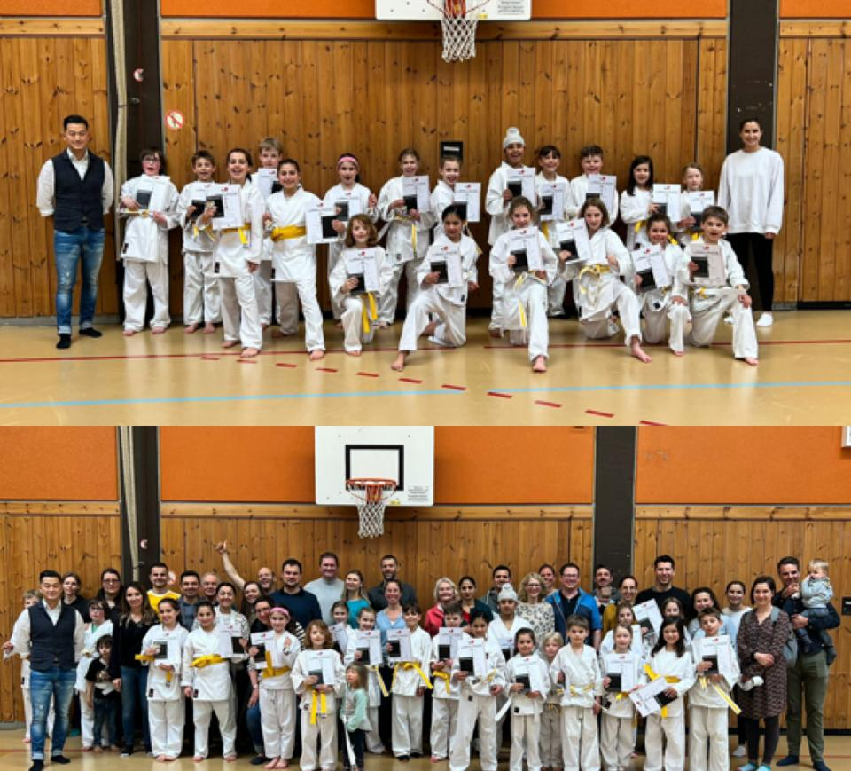
Bild: Ken S.

Bericht der Jugendleiterin:

Wir haben 2023 zwei Veranstaltungen für die Jugend angeboten:
28.01.2023 | Ausflug ins Europabad nach Karlsruhe
24.06.2023 | Ausflug in Kletterpark Rutesheim
2024 werden weitere folgen wie z.B. Schlittschuhlaufen und Besuch des DTB Pokals in der Porsche-Arena in Stuttgart

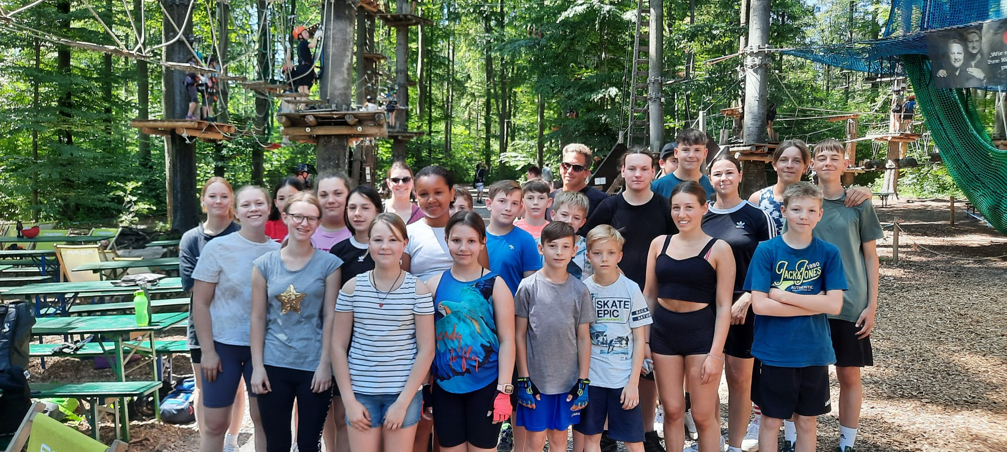
Bild: Karina B.

